SEHVEN FAZLA ÖDENEN TUTARIN TESCİL SONRASI İADESİNE İLİŞKİN
DİLEKÇE ÖRNEĞİ

…/ … / 20

İSTANBUL TİCARET SİCİLİ MÜDÜRLÜĞÜNE

………………………………………………………………………………… unvanı ile ………………… tarihinde yapmış olduğumuz tescil başvurusu tamamlanmış olup, sehven fazla ödenen tutarın aşağıda hesap bilgileri bulunan banka hesabımıza gönderilmesini arz ederiz.

Sicil No
Tahakkuk No
GSM No | 05
Firmaya Ait Banka Bilgisi
Hesap Adı
Banka Adı
IBAN No | TR

Şirket Unvanı / Kaşesi
Yetkili Adı Soyadı
İmza

Ek-1: Kasa Makbuzu Aslı / Dekont
Ek-2: Vergi Dairesi Ek-6 Formu

Not:
- Dilekçe sınırsız yetkililerce (münferid-müşterek olmasına dikkat edilerek) imzalanmalıdır.
- Dilekçe vekaleten imzalanıyor ise, vekaletin de dilekçe ekine eklenmesi gerekmektedir.
- Vekalet eden kişiye ödeme yapılabilmesi için, vekaletname içeriğinde para iadesi alabilme yetkisinin bulunması gerekmektedir.
- Vergi dairesi Ek-6 formu yukarıda bahsedilen yetkililerce imzalanıp iş bu dilekçeye eklenmelidir.
- Dilekçe, kasa makbuzu/dekont ve Vergi Dairesi Ek-6 formu; tescil başvurusuna ait tahakkukun kesildiği ilgili Bölge Temsilciliğine teslim edilmelidir.
- Ticaret Sicili işlemlerine ilişkin tahsil edilen harç tutarı; alındığı ayı takip eden ay içinde Odamızın bağlı bulunduğu Hocapaşa Vergi Dairesine gönderilmektedir. Bu sebeple, tahakkukun kesildiği aynı ay içerisinde iadesi talep edilmeyen harç tutarının iadesi için söz konusu vergi dairesine Müdürlüğümüzce yazı gönderilmektedir.

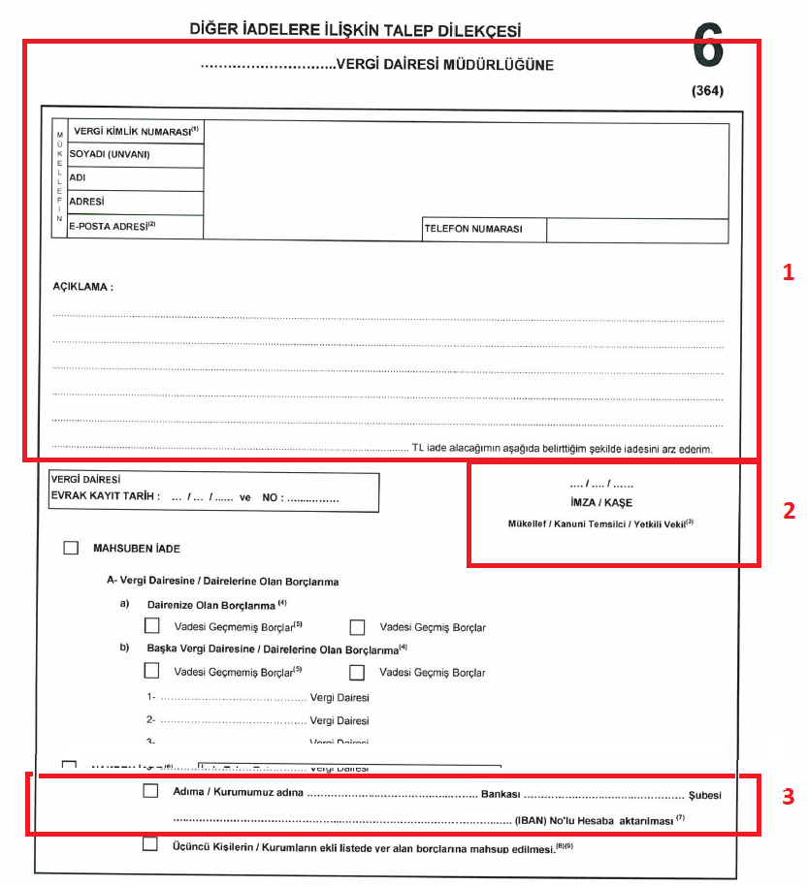
ÖRNEKTİR

İşbu form örnek olup, örnektir kaşesi olmayan formun doldurulması ve örnekte gösterildiği şekilde yalnızca 1, 2 ve 3 numaralı alanların doldurulması gerekmektedir.

